- 制作世界人口地图
在本节中，先下载JSON格式的人口数据，并使用json模块来处理他们。
- 提取相关数据
[
{
"Country Name": "Arab World",
"Country Code": "ARB",
"Year": "1960",
"Value": "96388069"
},
这个文件其实就是一个很长的Python列表，其中每个元素的都是一个包含4个键的字典：国家名、国别码、年份以及表示人口数量的值。
#encoding=utf8
import json
filename='population_data.json'
#加载文件
with open(filename) as f:
pop_data=json.load(f)
#打印
for pop_dict in pop_data:
if pop_dict['Year']=='2010':
county_name=pop_dict['Country Name']
#包含 '1127437398.85751'
#把stringflaot,再把float转化为int
populations=int(float(pop_dict['Value']))
print(county_name+":"+str(populations))

- 获取两个字的国别码
Pygal中的地图制作工具只识别两个子母的国别码，但是文件中却是三个字母的国别码，所以得想办法获取两个字母的国别码。
Pygal使用的国别码存在模块i18n中，字典COUNTRIES包含的key和values分别是两个字母的国别码和国家名。
- 安装模块
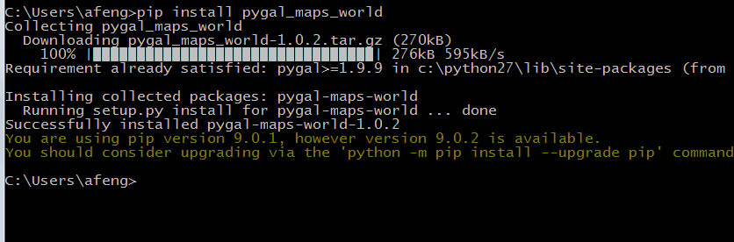
#encoding=utf8
import pygal.maps.world as mw
#sorted:按字母排序
for country_code in sorted(mw.COUNTRIES.keys()):
print(country_code, mw.COUNTRIES[country_code])

#encoding=utf8
import pygal.maps.world as mw
import json
filename='population_data.json'
with open(filename) as f:
pop_data=json.load(f)
#定义一个方法，根据国家的名字获取国别码
def get_country_code(country_name):
for code,name in mw.COUNTRIES.items():
if name==country_name:
return code
return None
for pop_dict in pop_data:
if pop_dict['Year']=='2010':
county_name=pop_dict['Country Name']
populations=int(float(pop_dict['Value']))
code=get_country_code(county_name)
if code:
print(code+":"+str(populations))
else:
print("error-"+county_name)
发现上面的代码中有些是错误的，原因有两个，首先，并非所有的人口数量对应的都是国家，有些人口数量对应的是地区(如阿拉伯世界)和经济类群(所有收入水平),其次，有些统计数据使用了不同的完整国家名，比如Yemen,Rep..而不是Yemen。

3、制作世界地图
有了国别码后，制作世界地图易如反掌，Pygal提供了图表类型Worldmap,可帮助你制作呈现各国数据的世界地图，为了演示如何使用worldmap,我们来创建一个突出北美、中美和南美的简单地图：
#encoding=utf8
import pygal
import pygal.maps.world as pmw;
vm= pmw.World()
vm.title="North,Central,and South Americal"
vm.add("North Amercial",['ca','mx','us'])
vm.add("Central Amercial",['bz','cr','gt','hn','ni','pa','sv'])
vm.add("south Amercia",['ar','bo','br','cl','co','ec','gf','gy','pe',
'py','sr','uy','ve'])
vm.render_to_file('americas.svg')

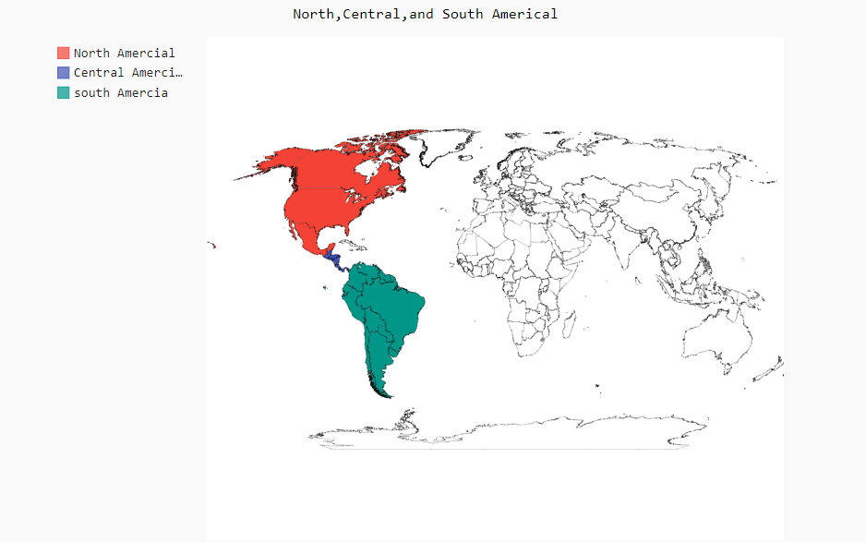
4、在世界地图上呈现数字数据
现在编码实现呈现3个北美国家的人口数量：
#encoding=utf8
import pygal
import pygal.maps.world as pmw;
vm= pmw.World()
vm.title="Populations of Countries in North America"
vm.add("North Amercial",{'ca':34126000,'mx':113423000,'us':309349000})
vm.render_to_file('na_americas.svg')
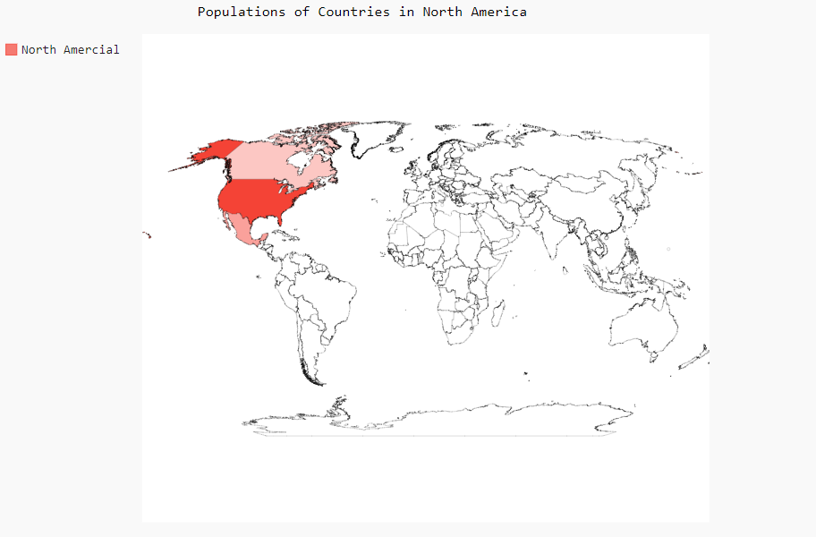
这幅地图具有交互性，如果将鼠标指向某个国家，将看到其人口数量。
- 绘制完整的世界人口地图
#encoding=utf8
import pygal.maps.world as mw
import json
filename='population_data.json'
country_operations={}
with open(filename) as f:
pop_data=json.load(f)
#定义一个方法，根据国家的名字获取国别码
def get_country_code(country_name):
for code,name in mw.COUNTRIES.items():
if name==country_name:
return code
return None
for pop_dict in pop_data:
if pop_dict['Year']=='2010':
county_name=pop_dict['Country Name']
populations=int(float(pop_dict['Value']))
code=get_country_code(county_name)
if code:
country_operations[code]=populations
import pygal.maps.world as pmw;
vm= pmw.World()
vm.title="Populations of World,in 2010"
vm.add("2010",country_operations)
vm.render_to_file('world_americas.svg')
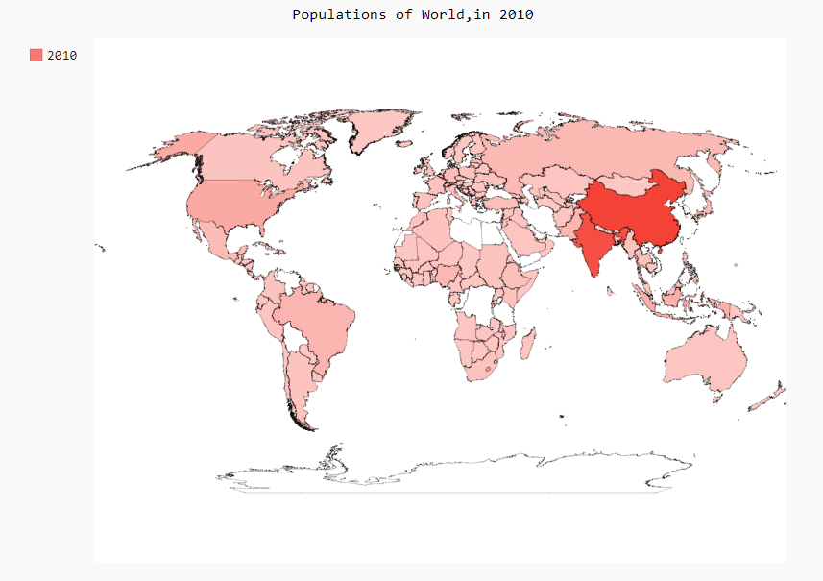
有几个国家没有相关的数据，我们将其显示为黑色，但对于大多数国家 ，都是根据其人口数量进行了着色，很多国家都是浅色的，只有两个国家是深色的，不足以反映其人口数量的差别，于是进行分组，每组着色。
- 根据人口数量将国家分组
分成四组，少于100万的，介于100万到一1000万的，介于1000万和1亿的，大于1亿的。
#encoding=utf8
import pygal.maps.world as mw
import json
filename='population_data.json'
country_operations={}
cc_pops_1,cc_pops_2,cc_pops_3,cc_pops_4={},{},{},{}
with open(filename) as f:
pop_data=json.load(f)
#定义一个方法，根据国家的名字获取国别码
def get_country_code(country_name):
for code,name in mw.COUNTRIES.items():
if name==country_name:
return code
return None
for pop_dict in pop_data:
if pop_dict['Year']=='2010':
county_name=pop_dict['Country Name']
populations=int(float(pop_dict['Value']))
code=get_country_code(county_name)
if code:
country_operations[code]=populations
print(country_operations)
for cc,pop in country_operations.items():
if pop<1000000:
cc_pops_1[cc]=pop
elif pop<10000000:
cc_pops_2[cc]=pop
elif pop<100000000:
cc_pops_3[cc]=pop
else:
cc_pops_4[cc]=pop
print(len(cc_pops_1),len(cc_pops_2),len(cc_pops_3),len(cc_pops_4))
import pygal.maps.world as pmw;
vm= pmw.World()
vm.title="Populations of World,in 2010"
vm.add("<100m",cc_pops_1)
vm.add("100m-1000n",cc_pops_2)
vm.add("1000m-1bn",cc_pops_3)
vm.add(">1bn",cc_pops_4)
vm.render_to_file('world_population.svg')

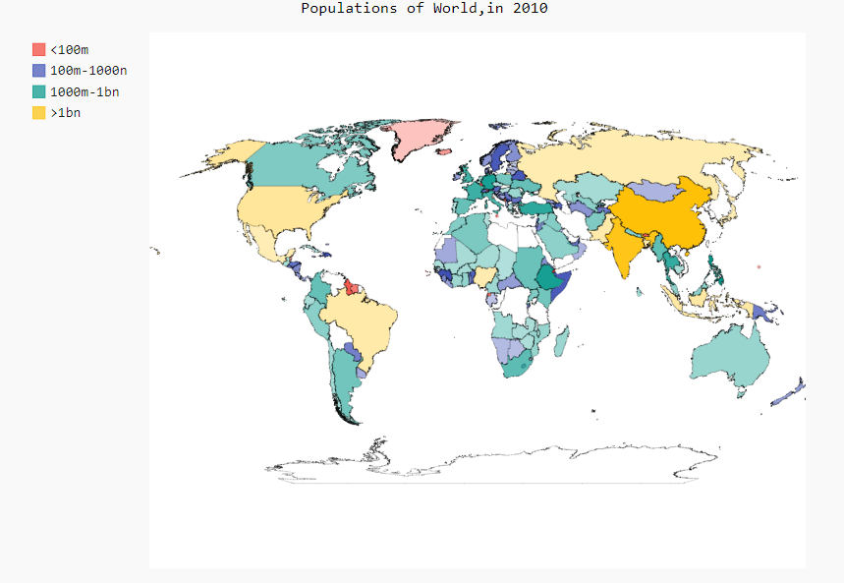
- 加亮颜色主题
Pygal通常默认使用较暗的颜色主题，为方便印刷，使用LightColorizedStyle加亮了地图的颜色，这个类修改了整个图表的主题，包括背景色、标签以及各个国家的颜色。要使用这个样式，先导入它。然而，使用这个类时，你不能直接控制使用的颜色，Pygal将选择默认的基色，要设置颜色，可使用RotateStyle，并将LightColorizedStyle作为基本样式，因此两个都要导入，使用RotateStyle创建一个样式，要传入另一个实参base_style。
from pygal.style import LightColorizedStyle as lcs,RotateStyle as rs
vm_style=rs('#336699',base_style=lcs)

